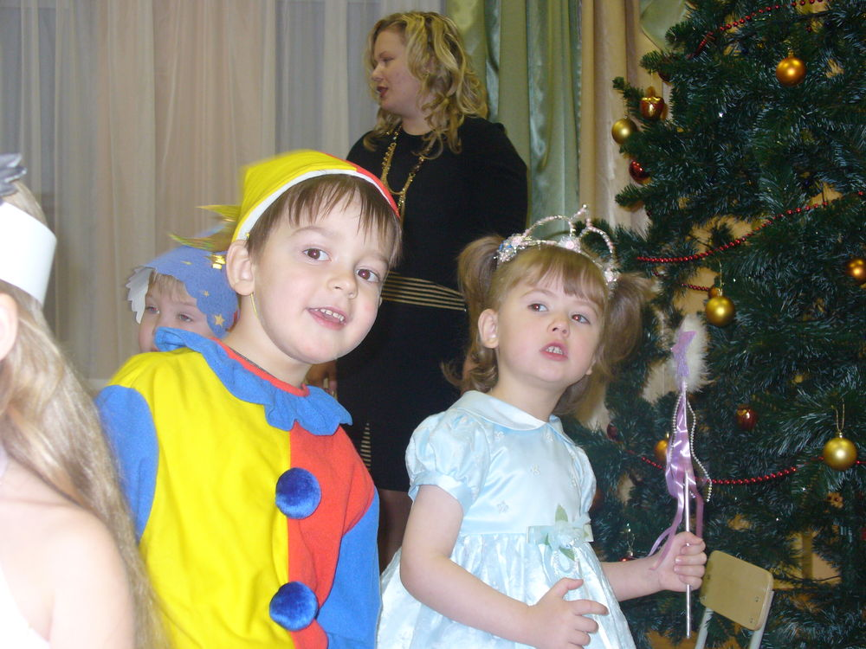
Памятка для родителей
“Музыка в жизни ребенка”

В детском саду мы ежедневно занимаемся музыкальной деятельностью. Работаем над развитием музыкальных способностей, прививаем эстетический вкус. Детский сад и семья два главных коллектива, ответственных за развитие и воспитание ребенка.
Музыкальное искусство имеет огромное значение в умственном, нравственном, эстетическом и физическом воспитании. Начинаем работать с детьми в возрасте от полутора лет и, провожаем их в школу. На этом этапе пути продолжительностью в шесть лет ребята систематически, последовательно занимаются всеми видами музыкальной деятельности. Учим детей петь, танцевать, слушать, играть на музыкальных инструментах.
В процессе разучивания, пения у детей развивается память, крепнут голосовые связки, умение правильно дышать. Идет постоянная работа над дикцией, ребенок учится правильно пропевать звуки, слова, предложения.
Учим детей выразительно, ритмично, красиво танцевать. Выражать в танце свои чувства и эмоции. Дети учатся приглашать на танец друг друга и провожать после танца. Танцевать это очень полезно для здоровья, у ребенка развивается правильная осанка, в дальнейшем он будет чувствовать себя уверенно в любой ситуации.
Так же прививаем любовь к классической музыке, расширяется кругозор. При систематическом слушании музыки у детей вырабатывается усидчивость, внимание это уже подготовка к школе и дальнейшей жизни.
Мы видим в каждом ребенке таланты и способности, помогаем развивать их в дальнейшем. На праздничных утренниках и вечерах развлечений мы показываем вам, как наши дети занимаются вокалом, учатся правильно владеть своим голосом, дыханием. И с раннего возраста закладывается основа для правильной постановки голоса, тем самым увеличивается объем легких, это является профилактикой респираторных заболеваний.
Музыкально –ритмические движения, игры, театрализованные спектакли заставляют детей переживать выраженное в музыке, а это в свою очередь, влияет на качество исполнения.
Радуясь музыке, ощущая красоту своих движений ребенок эмоционально обогащается, испытывает особый подъем, жизнерадостность.
Список рекомендуемой литературы:
- Теплов Б.» Психология музыкальных способностей».
- «Система эстетичесткого воспитания в детском саду». Под общей ред. Н.А.Ветлугиной.
- «Эстетическое воспитание в семье». Под ред. В.А.Разумного.
- Розинер Ф. «Я, ваши дети, вы и музыка».
- Дзержинская И.Л. Ребенок и музыка. В книге: «Правильно ли воспитывали малыша?»

Совместные усилия музыкального руководителя, воспитателя, родителей несомненно положительно скажутся на воспитании музыкальной культуры дошкольников.

2014г.



